CONSELHO ESTADUAL DE EDUCAÇÃO

PROCESSO CEE Nº 1251/86 e OUTROS - Ap. Proc. SE nº 2446/86
REAUTUADO EM 03/08/88 e 11/08/88
INTERESSADAS: SECRETARIA DA EDUCAÇÃO/PREFEITURA MUNICIPAL DE BALSAMO E OUTRAS
ASSUNTO : Convênio objetivando a implantação e o desenvolvimento do Programa de Formação Integral da Criança - PROPIC – Termo de Aditamento e Reti-Ratificação.
REIATOR : Conselheiro Celso de Rui Beisiegel
PARECER CEE Nº 785/88 APROVADO EM 31/8/88
Conselho Pleno
1. HISTÓRICO
O Senhor Secretário de Estado da Educação encaminha a este Colegiado Termos de Aditamento e Reti-Ratificação a Convênios firmados entre o Estado de São Paulo, através de sua Secretaria da Educação, e 06(seis) Prefeituras Municipais, objetivando a implantação e o desenvolvimento do Programa de Formação Integral da Criança - PROFIC.
Depois de informados pelos órgãos competentes vêm os autos a este Conselho para sua apreciação.

2. APRECIAÇÃO
Trata-se de Termos de Aditamento a Convênios aprovados por este Conselho e assinados pelas partes, em fins de 1986 e início de 1987 com 02(dois) anos de vigência a partir de sua assinatura, nos termos do Decreto Estadual nº 25.469, de 07/07/86.
O Convênio inicial, em sua Cláusula Quinta prevê que o mesmo "poderá ser reformulado e ou aditado mediante Termos Aditivos, com prévia autorização do Governador, tendo em vista a conveniência e o interesse dos partícipes".
Considerando o plano de trabalho apresentado pelas Prefeituras Municipais e a disponibilidade financeira da Pasta, foram propostos os termos de "aditamento e ratificação" ou de "aditamento e reti-ratificação", conforme o caso, visando garantir a continuidade do programa implantado, respeitada a vigência dos Convênios. Assim, para previsão das despesas, foi considerado o período de 1º/01/88 até o final da vigência de cada Convênio, especificando-se os montantes, por exercício, nos casos que abrangem parte de 1989.
A seguir, estão relacionadas as 06(seis) Prefeituras, cujos Convênios estão sendo aditados, com as respectivas especificações:

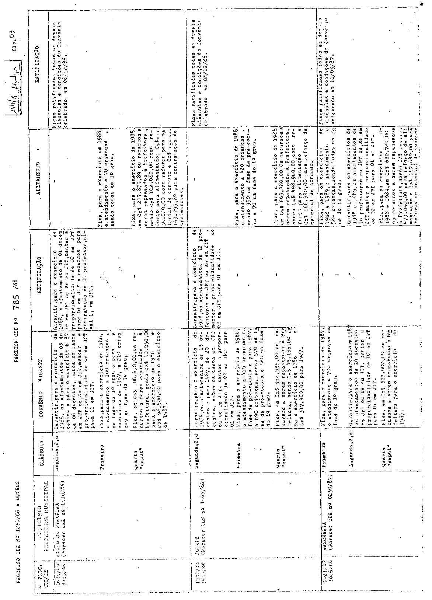

PROCESSO CEE Nº 1251/86 e OUTROS PARECER CEE Nº 785/88

Os dados contidos nessa relação forais extraídos das minutas constantes dos autos, que são de dois tipos, como segue:
1. Termo de Aditamento e Ratificação (Municípios de Balsamo, Agudos, Presidente Prudente e Rancharia):
a) fixando, para 1988 e para 1988 e 1989, respectivamente, o número de crianças a serem atendidas, o valor dos recursos a serem repassados e o numero de docentes a serem afastados junto à Prefeitura, sendo mantido o mesmo número de docentes previsto para 1987;
b) ratificando as demais cláusulas e condições do Convênio vigente.
2. Termo de Aditamento e Reti-Ratificação (demais Municípios):
a) alterando o número de docentes a serem afastados em 1988, e para 1988 e 1989 e ou transformando afastamentos em contratações;
b) fixando o número de crianças a serem atendidas e o valor dos recursos a serem repassados a Prefeitura, em 1988 e 1988 e 1989, para execução do Convênio;
c) ratificando as demais cláusulas e condições do Convênio vigente.
Constam dos processos:
1. ofício e quadros demonstrativos das Prefeituras Municipais;
2. informações, pareceres e despachos das autoridades competentes nas D.E., DRE e Coordenadorias de Ensino;
3. parecer favorável da Coordenação Central do PROFIC com definição do montante a ser repassado, pela SE à Prefeitura, tendo em vista a vigência do Convênio e as obrigações da SE nela contidas;
4. informação do Grupo de Planejamento Setorial, dizendo da disponibilidade de recursos e das classificações econômicas e funcionais programáticas que serão oneradas, que são as mesmas especificadas no Convênio inicial;
5. informação da Equipe Técnica de Acompanhamento e Controle de Convênios e Projetcs, juntando a minuta dos termos de aditamento
6. parecer favorável da douta Consultoria Jurídica da secretaria.

PROCESSO CEE Nº 1251/86 e OUTROS PARECER CEE Nº 785/88

A Vista do exposto, julgamos que os Termos de Aditamento propostos estão em condições de ser aprovados. Considerando-se, porém, que os Convênios assinados, em 1986, têm seu prazo de vigência expirado em novembro ou meados de dezembro de 1988, alertamos para a possibilidade, nos presentes termos, proceder-se à adequação da cláusula da vigência, prorrogando-a até 31/12/88, para que não se interrompa um processo há poucos dias do final do ano letivo civil, ficando a Secretaria autorizada a proceder a adequação do valor dos recursos financeiros previstos.

3. CONCLUSÃO
Aprovam-se, nos termos deste Parecer, os Termos de Aditamento a Convênios firmados entre o Estado de São Paulo, através da Secretaria da Educação e os 06(seis) Municípios, através de suas Prefeituras Municipais relacionadas na Apreciação, objetivando a implantação e o desenvolvimento do Programa de Formação Integral da Criança - PROFIC.

São Paulo, 24 de agosto de 1988.

a)Cons. Celso de Rui Beisiegel
Relator

DELIBERAÇÃO DO PLENÁRIO

O CONSELHO ESTADUAL DE EDUCAÇÃO aprova, por unanimidade a decisão da Comissão de Planejamento, nos termos do Voto do Relator.

Sala “Carlos Pasquale” em 31 de agosto de 1988

- Consº Jorge Nagle
Presidente

